“星星之火—湘潭县党史故事”
第二十三集：宁死不屈的“叛逆者”李爱莲
李爱莲，1911年,生于湘潭县城。父亲李有余,在十三总开了个“李盛昌”鞋铺,有工人10多名。李有余死得早。长子李月斋是个诚实的店员,但得不到母亲李五十婆的欢心。二子李湘源,嫖赌逍遥, 横行霸道,外号叫“鬼不惹”,却为李五十婆所溺爱。李爱莲是满女,长得聪明俊俏,性格刚强,富有正义感和斗争精神。她在三育学校读了4年书,成绩优良,想继续升学,但李五十婆却坚决不肯。李爱莲刚刚12岁就有人上门说媒。母亲竟然将年少的李爱莲许给了十八总后街大少爷黄德胜，并收下了聘礼。平时，李母待店里的员工很刻薄。李爱莲认为母亲苛待店员“没良心”,同情忠厚的大哥,说二哥是个嫖赌挥霍的“寄生虫”,很不喜欢二哥。
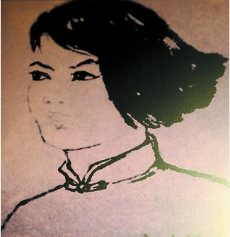
李爱莲（1911-1927）
1926年5月,湘潭工人运动迅猛兴起,李爱莲秘密加入鞋业工会,并被选为县妇女联合会宣传部长。7月,北伐军进入湘潭后,更加活跃,天天与妇女联合会的同事忙这忙那,不是筹粮支前,就是动员女同志参加妇女救援队。通过参加妇联的工作,使她懂得了妇女解放的道理。她公开反对母亲逼她与黄大少爷成婚,愤然离开母亲,住到大哥的家里。一天,她独自跑到黄家要求退婚。闻讯前来看热闹的人很多,一个个议论纷纷。她索性站到黄家堂屋的方桌上,大讲妇女应该反对包办婚姻,摆出自己为何要解除婚约的理由。她的这一举动,把李五十婆气得喊天跺脚,无可奈何。后来,李爱莲来到黎氏女子职业学校读书。为了倡导剪短发,她带头把长辫子剪掉。一天晚上，趁母亲熟睡，“咔嚓”一下，剪掉了她母亲的辫子，一溜烟跑回学校。气得她母亲又哭又骂，闹了大半夜。李五十婆不许店员参加工会活动，并克扣了参加游行店员的工资。李爱莲便鼓动店员维护自身权利，带领他们同母亲讲理。母亲气得骂她是“暴徒”“忤逆不孝”。二哥扬言要打死她。她说：“你敢动手打人，我就叫工人把你抓去游街！”
1927年初，李爱莲加入中国共产党，工作热情更高，组织青年文娱宣传队到工厂、农村开展国民革命宣传活动。宣传中共湖南区委关于“农民欲求解放，必须武装起来”的通告，成立农民自卫军；号召工人、农民团结起来，当家作主；动员妇女冲破封建枷锁，翻身求解放。在这支宣传队的鼓动下，十三区（易俗河地区）40名强壮女子，毅然参加农民自卫军，保卫大革命，在全县传为佳话。
蒋介石发动“四一二”反革命政变后，李爱莲受县委派遣，带领宣传队奔赴株洲一带开展反帝、反蒋宣传，她带领宣传队，连续在株洲地区宣传一个多月。“马日事变”后，李爱莲也成了反动派追捕的对象。她几经周折，潜回湘潭。6月初，李爱莲被捕。
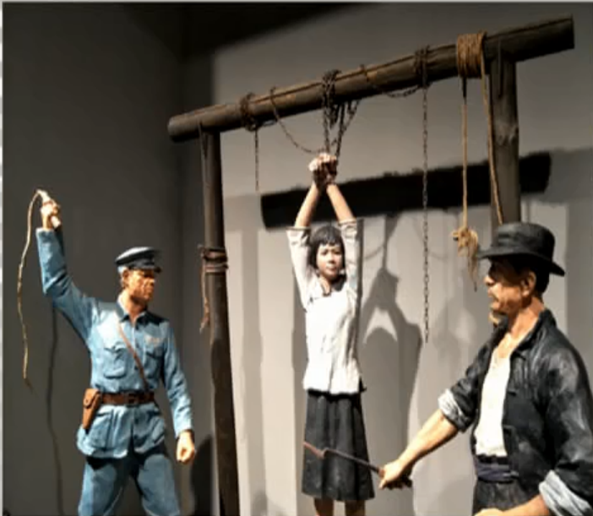
被敌人拷打，依旧坚贞不屈的李爱莲
敌人以为她年幼，既用巧言利诱，又用严刑逼供。把她打得遍体鳞伤，面目全非，还用“陪斩”来恐吓，但李爱莲坚贞不屈。李爱莲对敌人斩钉截铁地说：“我宁为玉碎，不为瓦全。你们要杀就杀，要砍就砍！叫我投降，办不到！”黄大少爷准备用钱赎她成亲。李爱莲严辞拒绝：“我宁可死，也不嫁给你！”敌人最后问她投不投降，她愤怒地高呼：“革命成功万岁！”
6月6日，李爱莲被敌人杀害于湘潭十三总轮船码头，还被暴尸两天。湘潭劳苦群众默默地向她致哀。李爱莲，年仅16岁，一个豆蔻年华的花季少女就为革命献出了宝贵的生命。她是湘潭第一个为革命英勇捐躯的女共产党员。

中共湘潭县委党史研究室
湘 潭 县 融 媒 体 中心

